GUÍA DE USUARIO
ACCESO AL FONDO BIBLIOGRÁFICO SOBRE DISCAPACIDAD VISUAL
El Fondo Bibliográfico sobre Discapacidad Visual está dividido en tres bibliotecas: la Biblioteca Técnica Digital, el Catálogo de Publicaciones ONCE – Servicios Sociales y el Fondo completo, que incluye los fondos de las dos anteriores además de otras publicaciones.
El acceso al Fondo Bibliográfico sobre Discapacidad Visual desde el PortalONCE se realiza a través de un login de usuario.
- Los usuarios profesionales de Servicios Sociales –internos y externos autorizados– pueden acceder al Fondo Bibliográfico desde PortalONCE y, más habitualmente, desde la Intranet de Servicios Sociales. Por defecto, en el campo Buscar en, aparece preseleccionada la Biblioteca Técnica Digital, de uso preferente para ellos, por entender que es la que consultan más frecuentemente, pero también pueden seleccionar en el combo el acceso al Fondo completo o al Catálogo de Publicaciones de Servicios Sociales, como cualquier usuario.
- Los usuarios empleados, que no están en el grupo anterior, acceden desde de PortalONCE, en la opción Bibliotecas, seleccionando Fondo Bibliográfico sobre Discapacidad Visual (en realidad se trata de una Biblioteca más). Por defecto, en el campo Buscar en, aparece preseleccionado el Fondo Bibliográfico completo, con la opción de acceder únicamente al Catálogo de Publicaciones ONCE – Servicios Sociales, si así lo marcan en el combo desplegable.
- Los usuarios externos, que acceden desde la Web Corporativa, no necesitan logarse. Acceden únicamente al Catálogo de Publicaciones ONCE – Servicios Sociales y, como se ha indicado, siempre desde la Web de la ONCE: Servicios Sociales>Publicaciones sobre discapacidad visual>Catálogo de publicaciones de la ONCE.
El registro bibliográfico está dividido en dos columnas informativas:
- La primera columna, muestra una imagen que corresponde al tipo de documento (Libro, Artículo, Capítulo, Revista...)

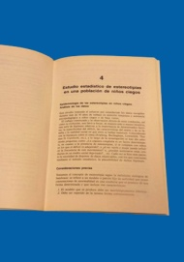
Cubierta Capítulo Libro sin cubierta
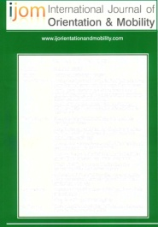
Artículos de Revistas: Portadas de las revistas vaciadas.

Debajo de la imagen, aparecen los ficheros descargables, que pueden ser: Word, PDF, HTM, JPG...

- La segunda columna, muestra los datos del registro bibliográfico: Título, Autor, Publicación, Resumen, Materias, Áreas, Subáreas, ISBN, Año de publicación..., siempre y cuando estos campos contengan información.
BUSCADOR DE FICHAS BIBLIOGRÁFICAS
El usuario puede iniciar su búsqueda a través de cualquiera de los campos que aparecen en esta pantalla.
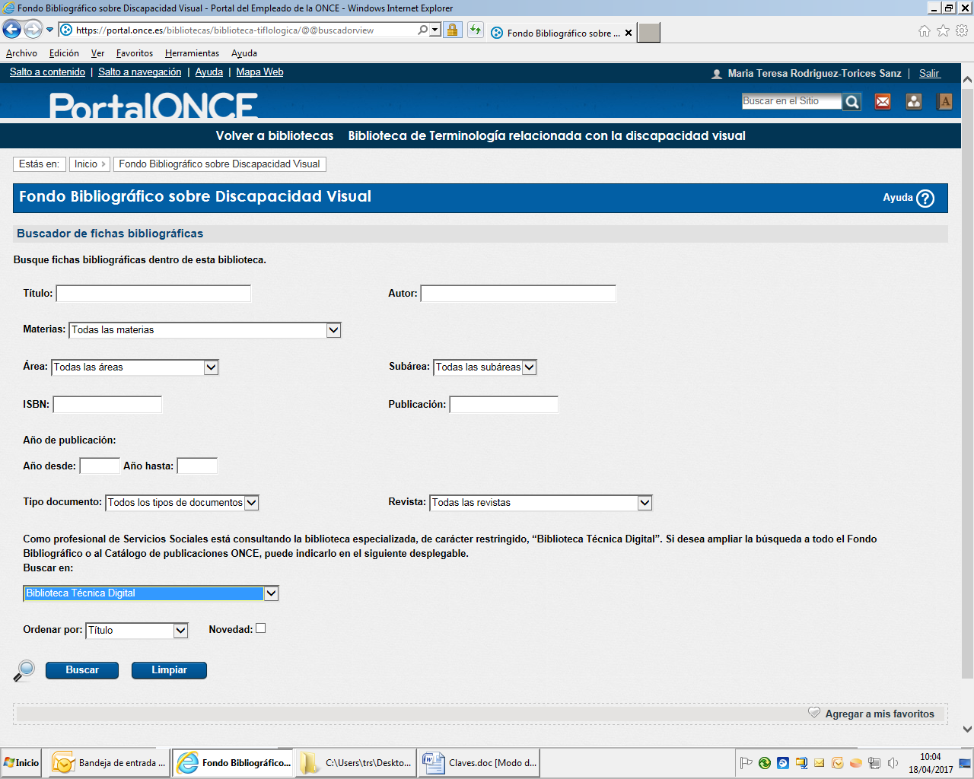
Imagen 1: Pantalla del Buscador de fichas bibliográficas (Fondo Bibliográfico sobre Discapacidad Visual) con los campos vacíos.
Unos son campos textuales: Título, Autor, Publicación e ISBN.
Otros son campos numéricos: Año de publicación: desde...hasta.
El resto son campos desplegables, de los que seleccionaremos un término para restringir la búsqueda.
- Materias: Despliega una relación de términos admitidos para seleccionar uno de ellos.
- Área: Despliega la relación de Áreas de Trabajo de Servicios Sociales. Cuando seleccionamos una de ellas, el campo Subárea desplegará únicamente las que correspondan al Área seleccionada.
- Tipo de documento y Revista son dos campos que muestran también desplegables para restringir con ellos aún más los resultados de la búsqueda. El campo Revista sólo se utiliza si seleccionamos en “Tipo de documento: Artículo/Capítulo”.
- Buscar en: muestra un desplegable para optar por una de las Bibliotecas específicas en la que queramos realizar nuestra búsqueda:
  - Fondo bibliográfico completo: disponible para los usuarios de PortalONCE y para los profesionales de Servicios Sociales. Muestra todos los registros bibliográficos (incluidos los del Catálogo de Publicaciones ONCE y los de la BTD). Algunos con ficheros descargables, si el usuario está autorizado para descargar el documento seleccionado.
  - Biblioteca Técnica Digital (BTD): Esta opción sólo les aparecerá a los usuarios profesionales de Servicios Sociales, y permite realizar la búsqueda solo en este subconjunto de documentos seleccionados específicamente por su especialización.
  - Catálogo de publicaciones ONCE: disponible para todos los usuarios de PortalONCE y usuarios de la Web. Permite realizar la búsqueda solo en este subconjunto de documentos editados por la ONCE. Para los usuarios externos que entran a través de la Web, será su única opción.
- Ordenar por: Ofrece al usuario un desplegable en el que seleccionar el campo por el que quiere que ordene el resultado de la búsqueda: Título, Tipo de documento, Autor o Año de publicación
- Novedad: Es una casilla para marcar con un tick si queremos que la búsqueda nos muestre sólo los documentos más recientes incorporados a la base de datos seleccionada.
Al final de la pantalla se encuentra el botón Buscar y el botón Limpiar el contenido de todos los campos.

EJEMPLO DE UNA BÚSQUEDA POR VARIOS CAMPOS
Título: niños; Materias: Desarrollo sensorial; Área: Educación; Subárea: Desarrollo madurativo; Tipo de documento: Artículos/capítulos; Revista: Integración; Buscar en: Biblioteca Técnica Digital; Ordenado por: Título.
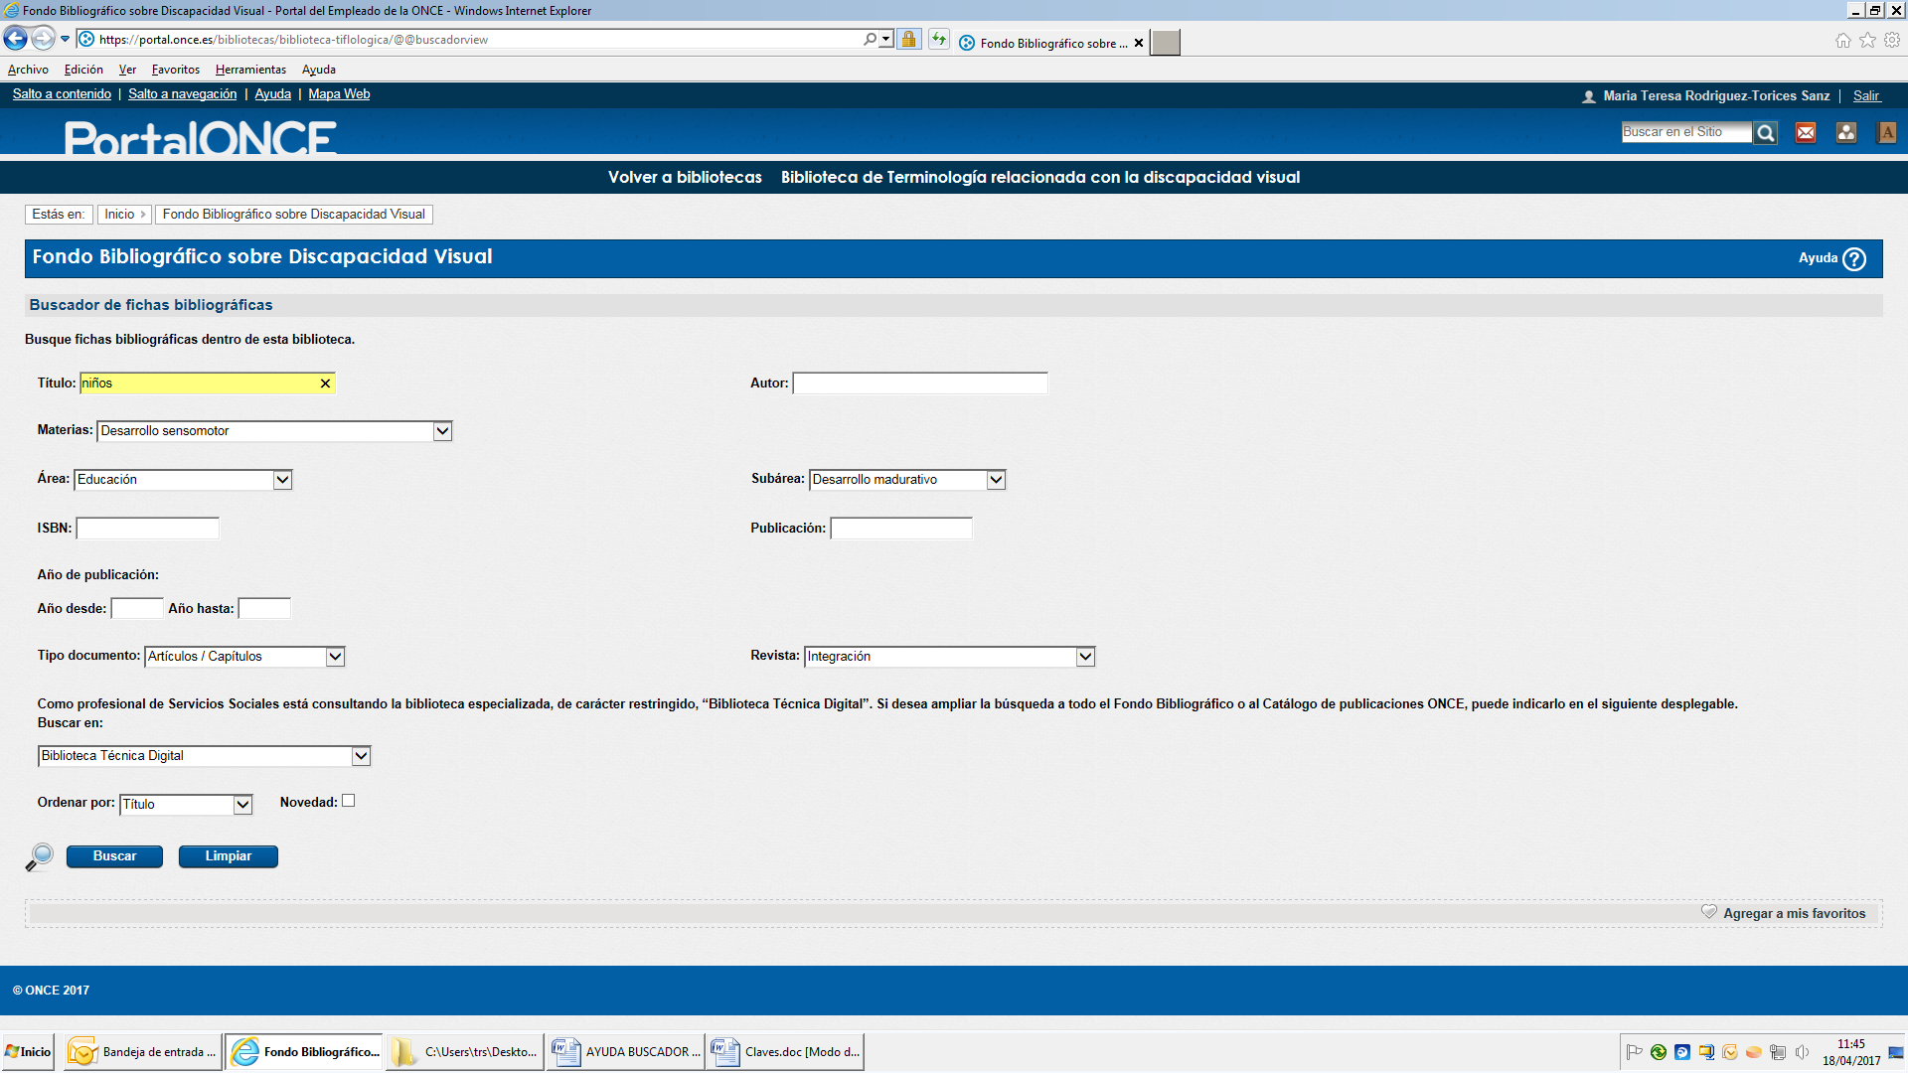
Imagen 2: Pantalla del Buscador de fichas bibliográficas del Fondo Bibliográfico sobre Discapacidad Visual (FBDV) con los campos anteriormente seleccionados.
El resultado de la búsqueda se muestra en una nueva pantalla que presenta dos bloques de información:
- Criterios de búsqueda: relación de los campos y contenido que hemos seleccionado. Ofrece dos opciones: Refinar los criterios de la búsqueda realizada y realizar una Nueva búsqueda, borrando todos los elementos seleccionados en la anterior.
- Resultado de la búsqueda: “No se han encontrado resultados que cumplen con el criterio de búsqueda”.
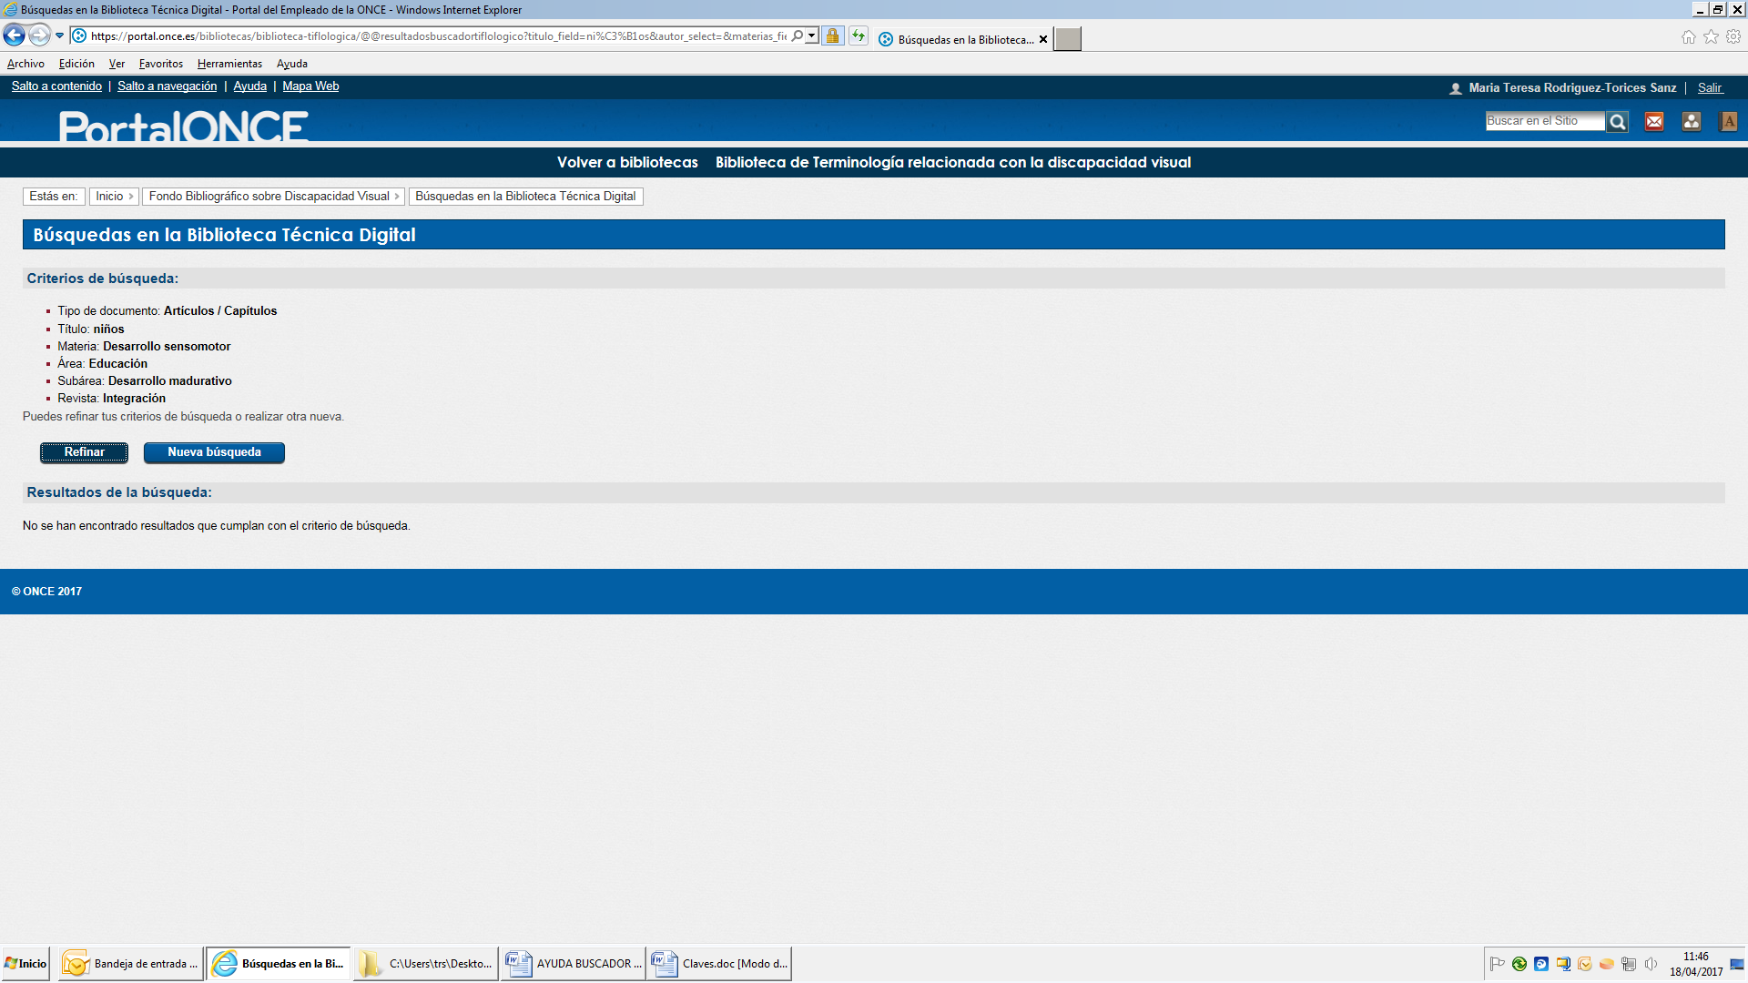
Imagen 3: Pantalla de resultados de la Búsqueda en la Biblioteca Técnica digital.
Seleccionamos el botón Refinar para modificar algún campo. En la nueva pantalla, eliminamos la Materia y el resultado de la búsqueda es el siguiente:
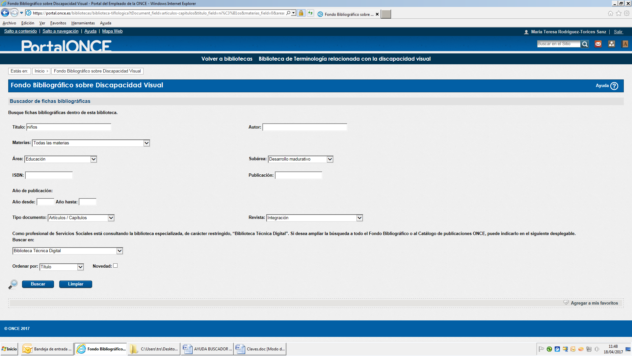
Imagen 4: Pantalla del Buscador de fichas bibliográficas (Fondo Bibliográfico sobre Discapacidad Visual) con los nuevos criterios de búsqueda.
Se han encontrado 11 resultados y la opción: Descargar resultados. A continuación nos muestra el listado de los resultados obtenidos, ordenados por Título.
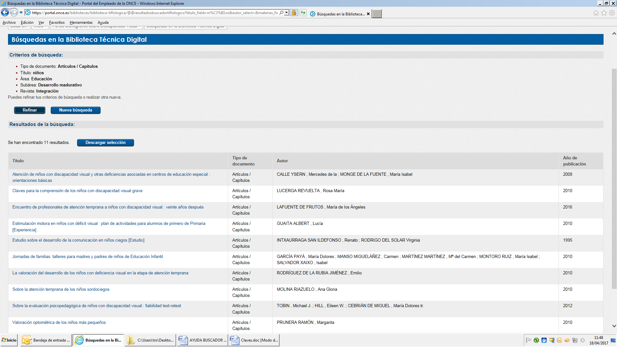
Imagen 5: Pantalla de Resultados de la búsqueda (11) en Búsqueda en la Biblioteca Técnica Digital.
Si pulsamos Descargar selección presenta una nueva pantalla con un listado de cada uno de los registros bibliográficos seleccionados, con el nombre del campo y el contenido del mismo. No mostrará los campos que no contengan información. Los registros están separados por una línea.
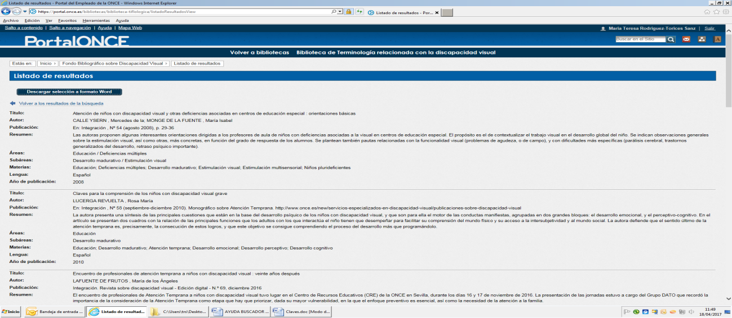
Imagen 6: Listado de resultados
También podemos Descargar selección a formato Word, con la opción de Abrir el fichero o Guardarlo.
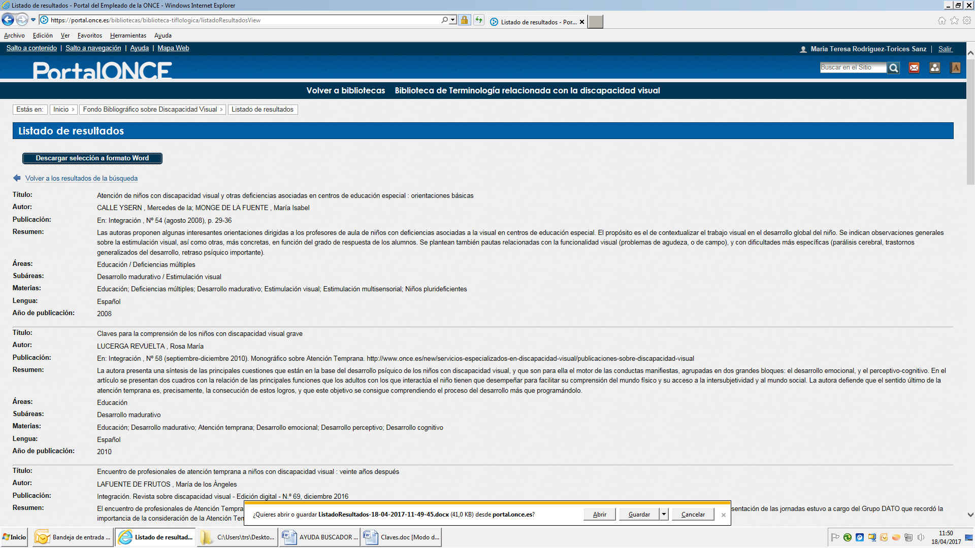
Imagen 6: Listado de resultados con las opciones de: Abrir, Guardar o Cancelar la descarga de la selección en formato Word
Si seleccionamos Abrir nos muestra la descarga en Word.
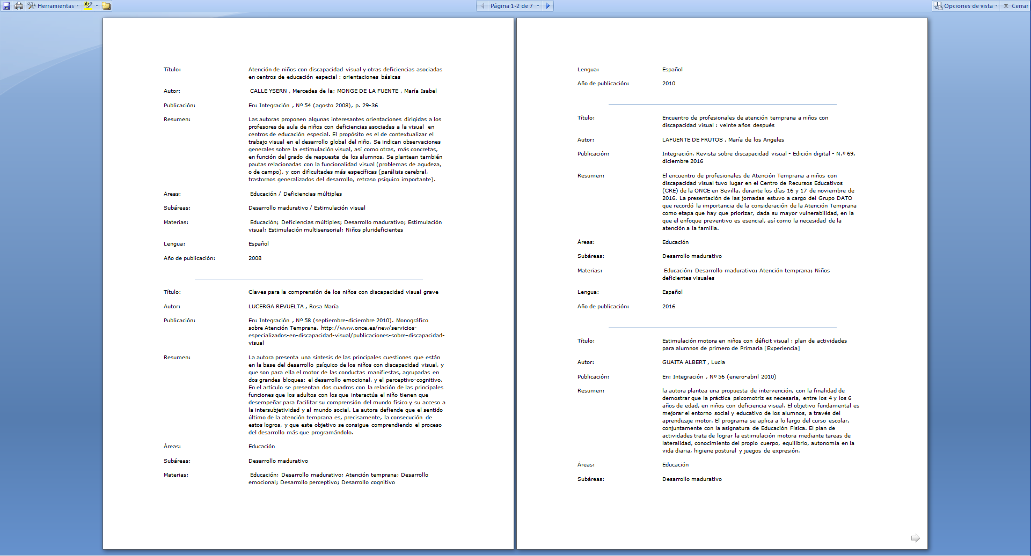
Imagen 6: Descarga en Word
Si realizamos la misma búsqueda seleccionando Catálogo de Publicaciones ONCE - Servicios Sociales, obtendremos el mismo resultado ya que los artículos de la revista Integración se encuentran disponibles en las dos Bibliotecas.
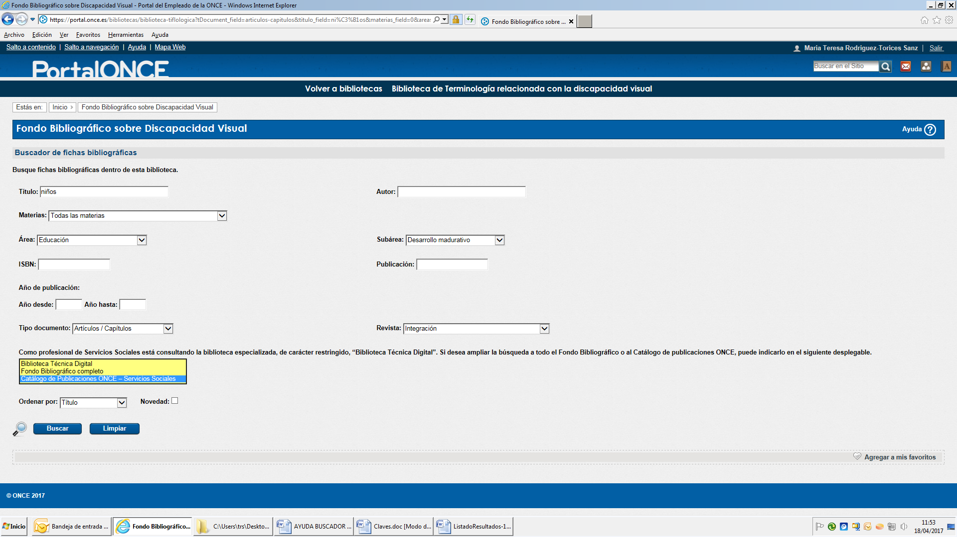
Imagen 7: Selección de la biblioteca Catálogo de Publicaciones ONCE – Servicios Sociales en la página “Buscador de fichas bibliográficas”
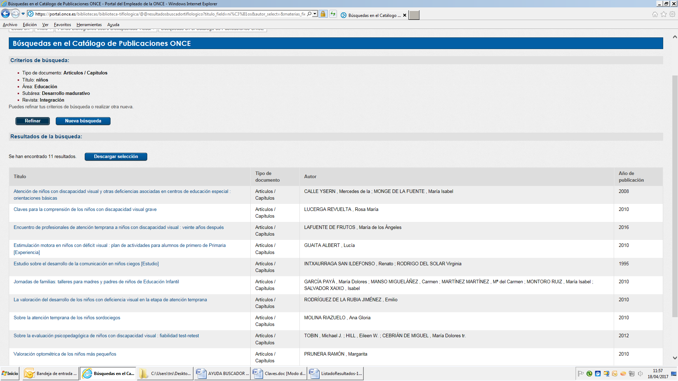
Imagen 8: Pantalla de Resultados de la búsqueda (11) en Catálogo de Publicaciones ONCE – Servicios Sociales
Ahora, seleccionamos la búsqueda por Fondo Bibliográfico sobre Servicios Sociales, eliminamos el Tipo de documento y no seleccionamos ninguna Revista, obtendremos 40 resultados, con distintos tipos de documentos y ficheros de descarga.
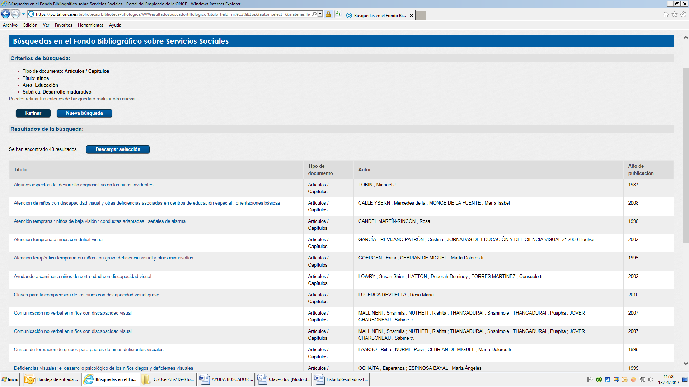
Imagen 8: Pantalla de Resultados de búsqueda (40) en Búsquedas en el Fondo Bibliográfico sobre Servicios Sociales.
Cuando descargamos la selección, nos muestra el registro bibliográfico en dos columnas:
- La primera contiene una imagen que se corresponde con el Tipo de documento seleccionado y debajo de ésta el fichero o ficheros descargables, si los tuviera, y el tipo de archivo: Word, PDF, HTM, JPG.
- La segunda el título y el resto de los campos con contenido.
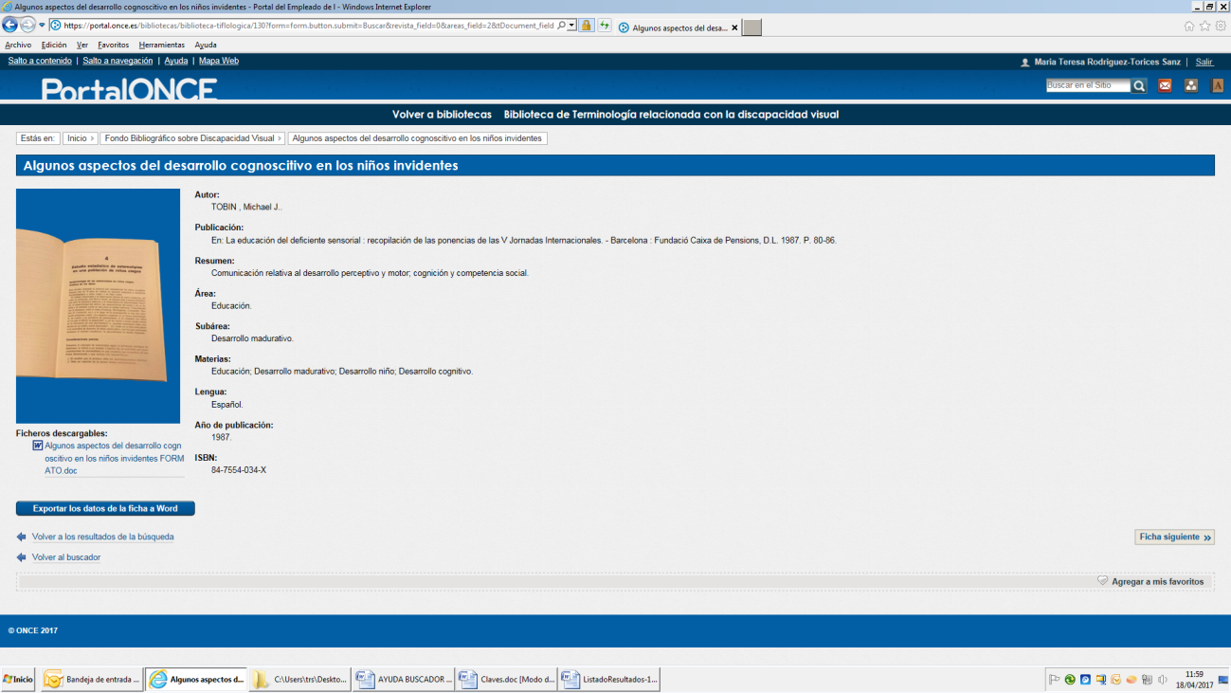
Imagen 9: Registro bibliográfico correspondiente al capítulo de un libro, con descarga del documento en Word
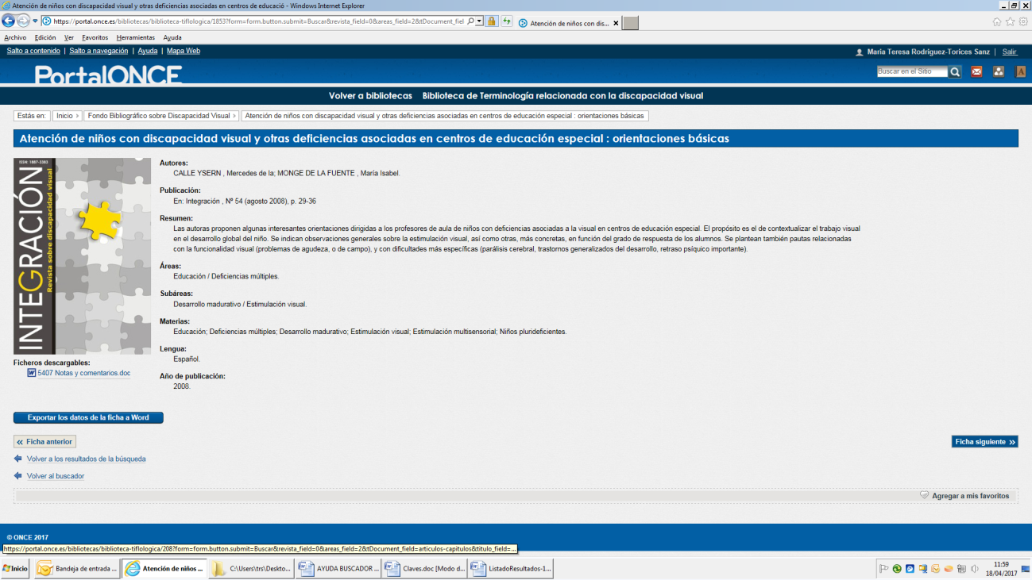
Imagen 10: Registro bibliográfico correspondiente a la descarga de un artículo de la Revista Integración.
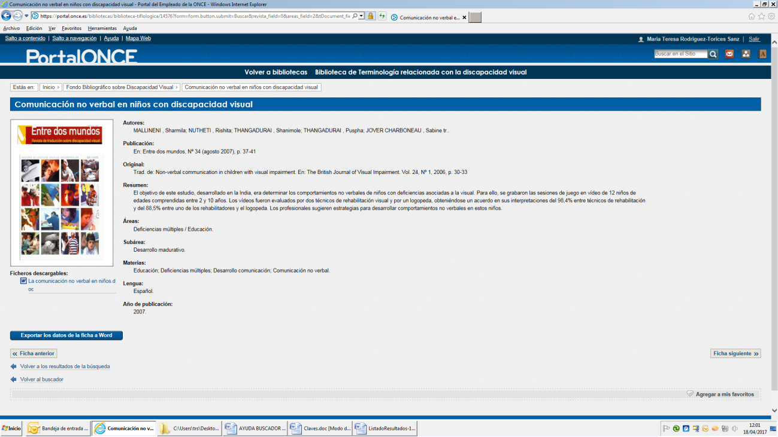
Imagen 11: Registro bibliográfico correspondiente a la descarga de un artículo de la Revista Entre dos Mundos.

Este registro corresponde a un capítulo de un libro que no tiene fichero de descarga del documento.
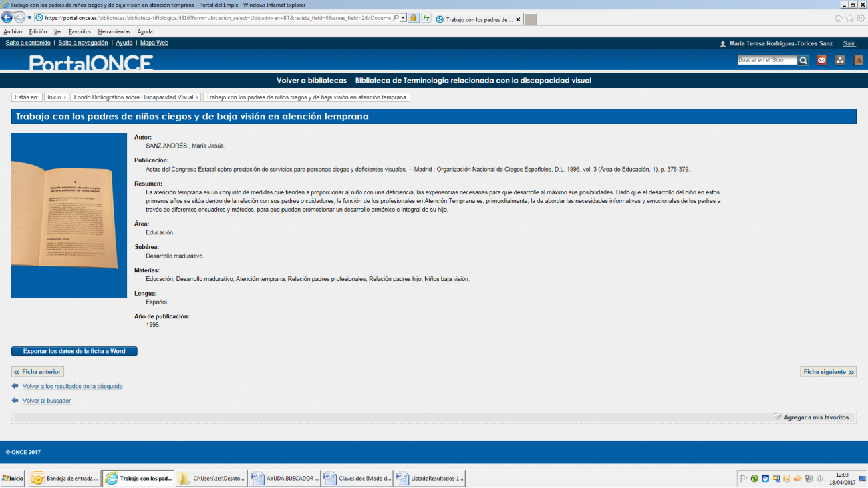
Imagen 12: Registro bibliográfico correspondiente al capítulo de un libro que no tiene fichero de descarga del documento.

NUEVOS EJEMPLOS DE BÚSQUEDA
Seleccionamos en Materias: Accesibilidad patrimonio cultural; en Tipo de documento: Libro; en Buscar en: Fondo Bibliográfico completo.
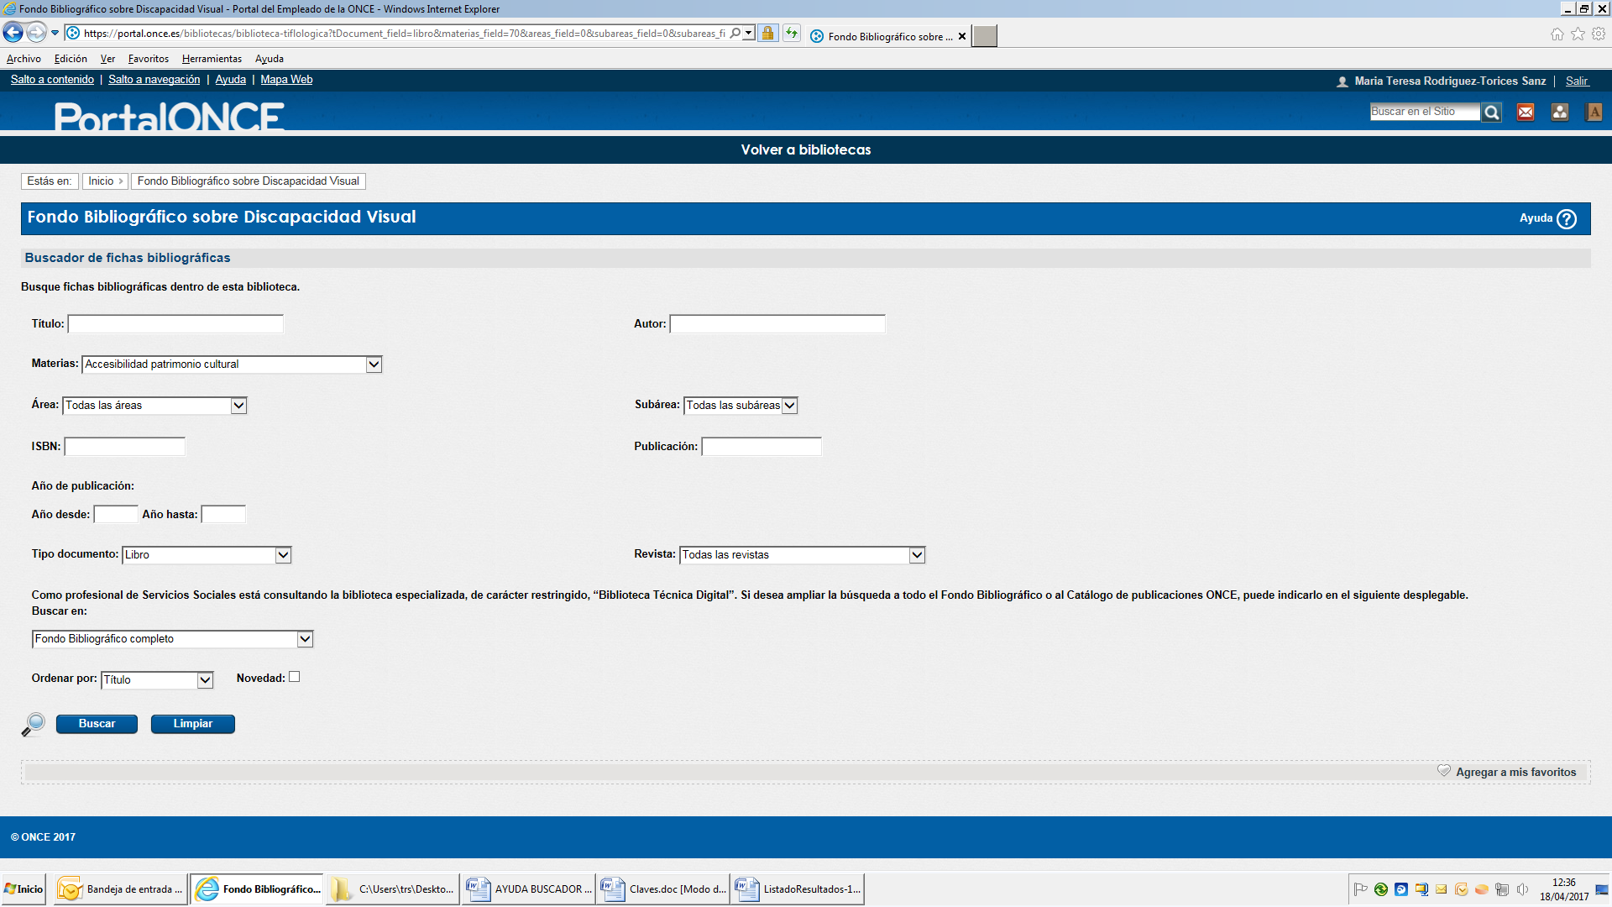
Imagen 13: Pantalla inicial del Buscador de fichas bibliográficas (Fondo Bibliográfico sobre Discapacidad Visual) con los campos anteriormente seleccionados
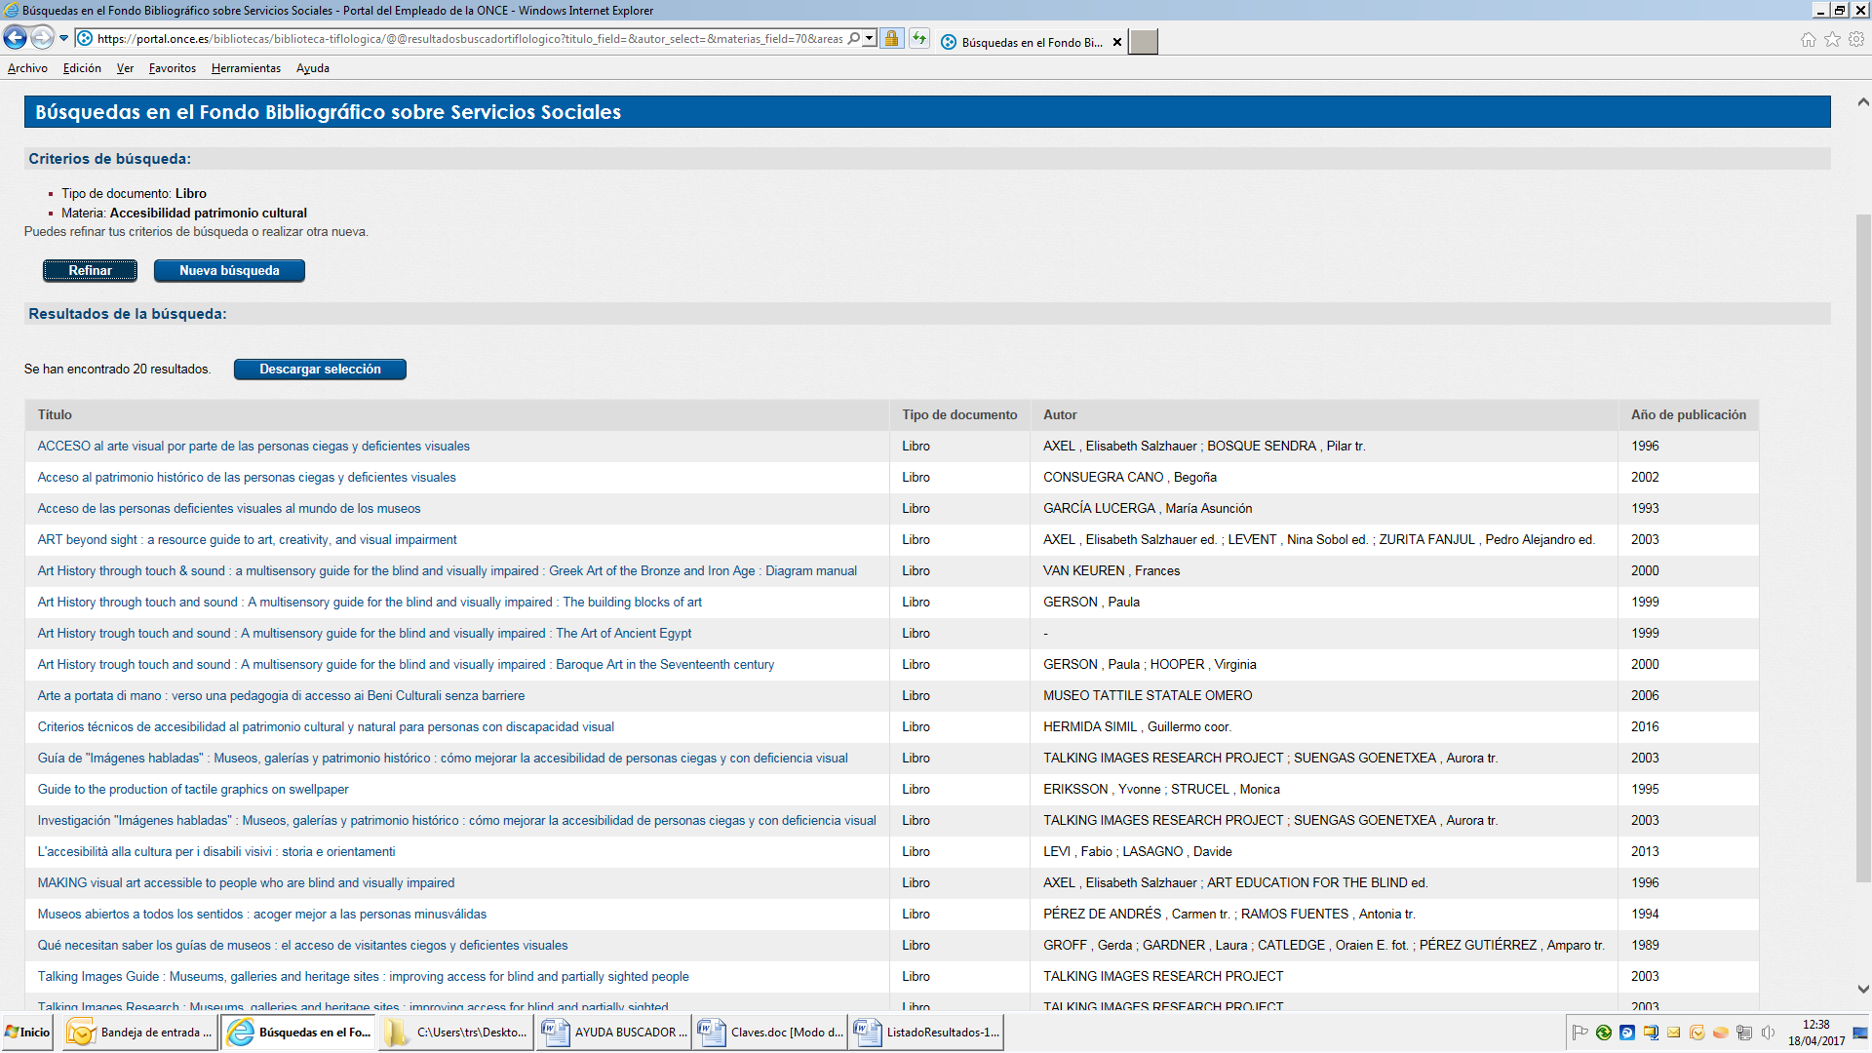
Imagen 13: Pantalla de resultados de la búsqueda (20) en Búsquedas en el Fondo Bibliográfico sobre Servicios Sociales.

Descargamos uno de los registros y nos muestra una imagen genérica de libros, con un fichero descargable en Word.
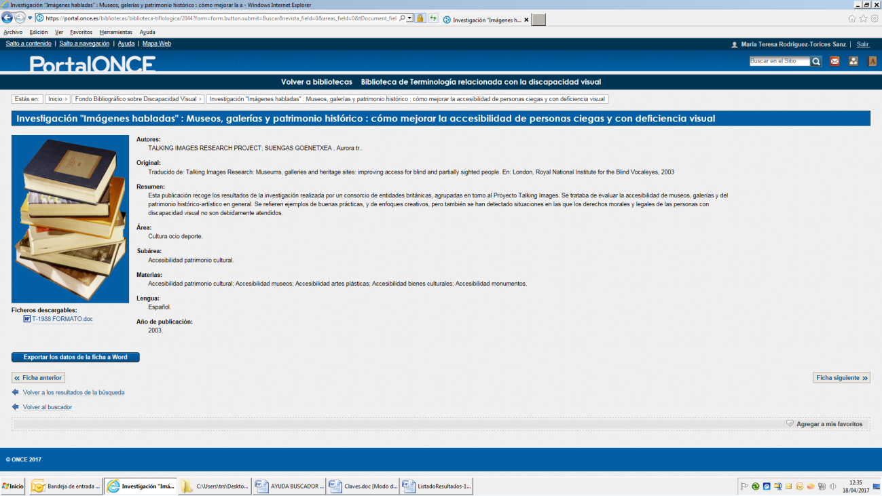
Imagen 14: Descarga de uno de los registros del resultado de la búsqueda que muestra una imagen genérica de libros, con un fichero descargable en Word.
A continuación volvemos a la pantalla inicial y realizamos una búsqueda muy genérica: en Área: Cultura Ocio Deporte y en Buscar en: Biblioteca Técnica Digital
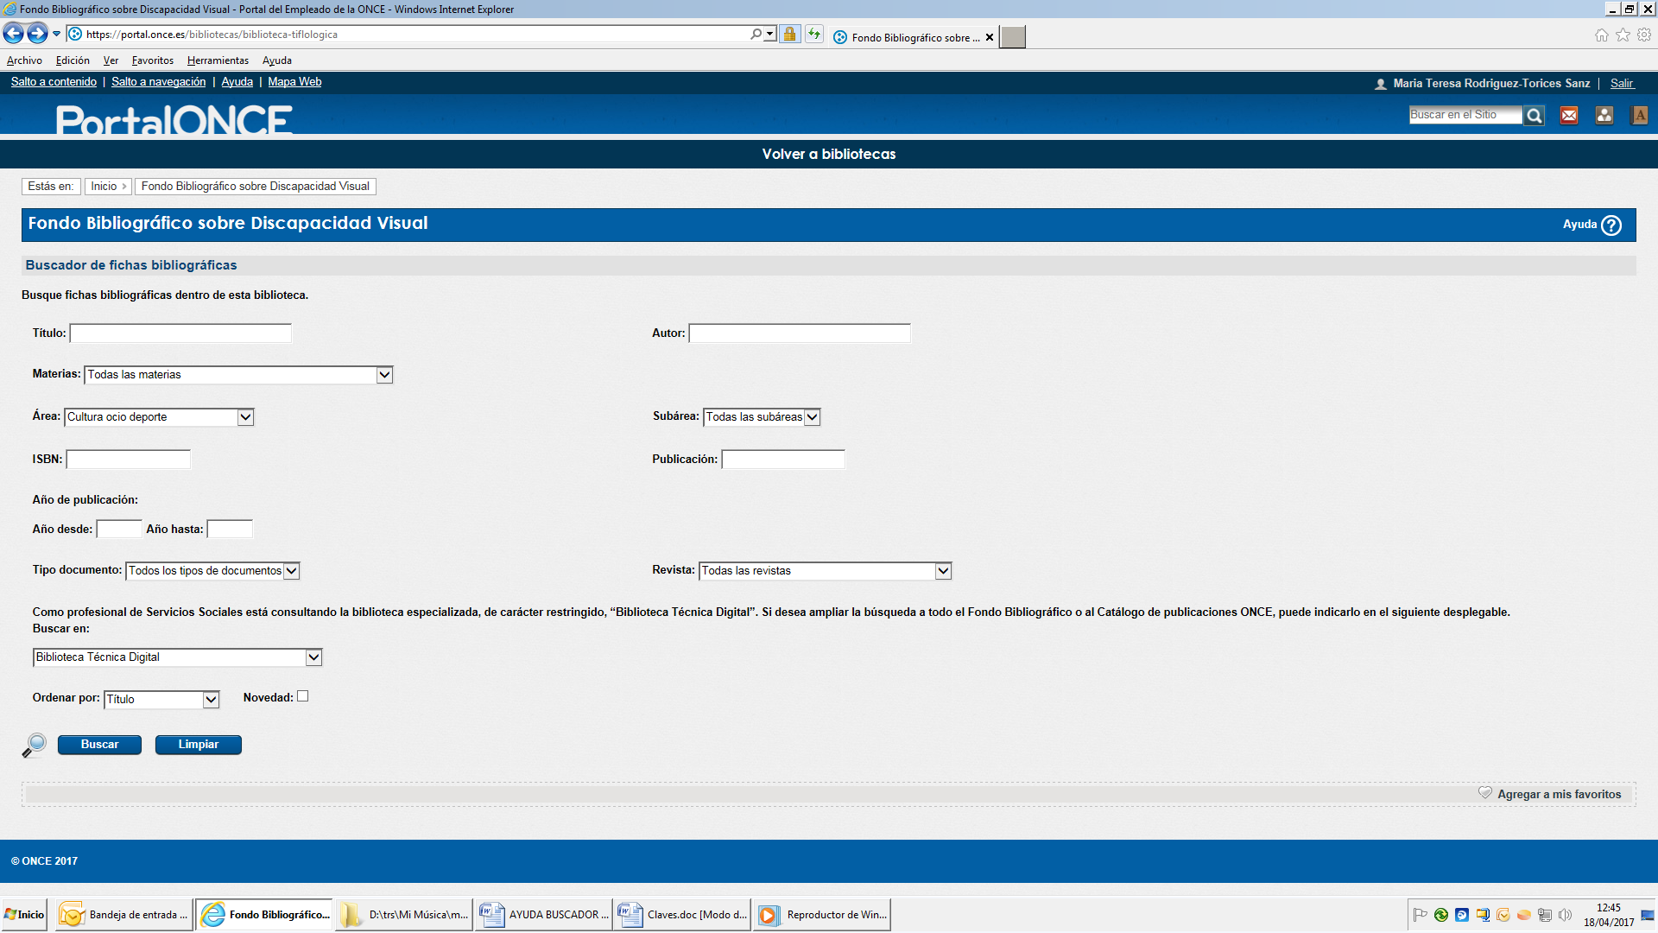
Imagen 15: Pantalla inicial del Buscador de fichas bibliográficas (FBDV) con los nuevos criterios de búsqueda.

El resultado que nos ofrece es un mensaje: El número de obras encontradas es demasiado grande (no muestra más de 50 obras). Refine más su criterio de búsqueda.
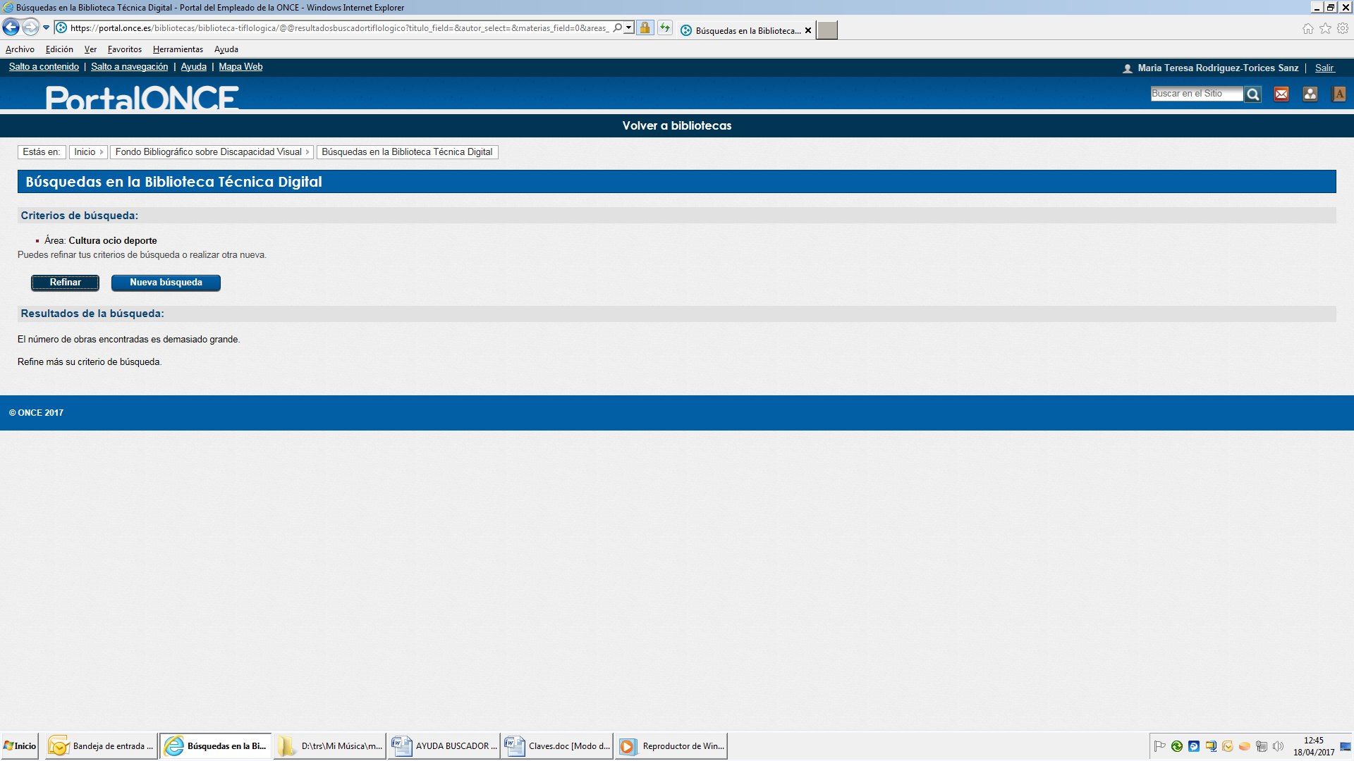
Imagen 16: Pantalla de Resultados de la búsqueda
Refinamos la búsqueda añadiendo una de las Subáreas, en este caso Ocio.
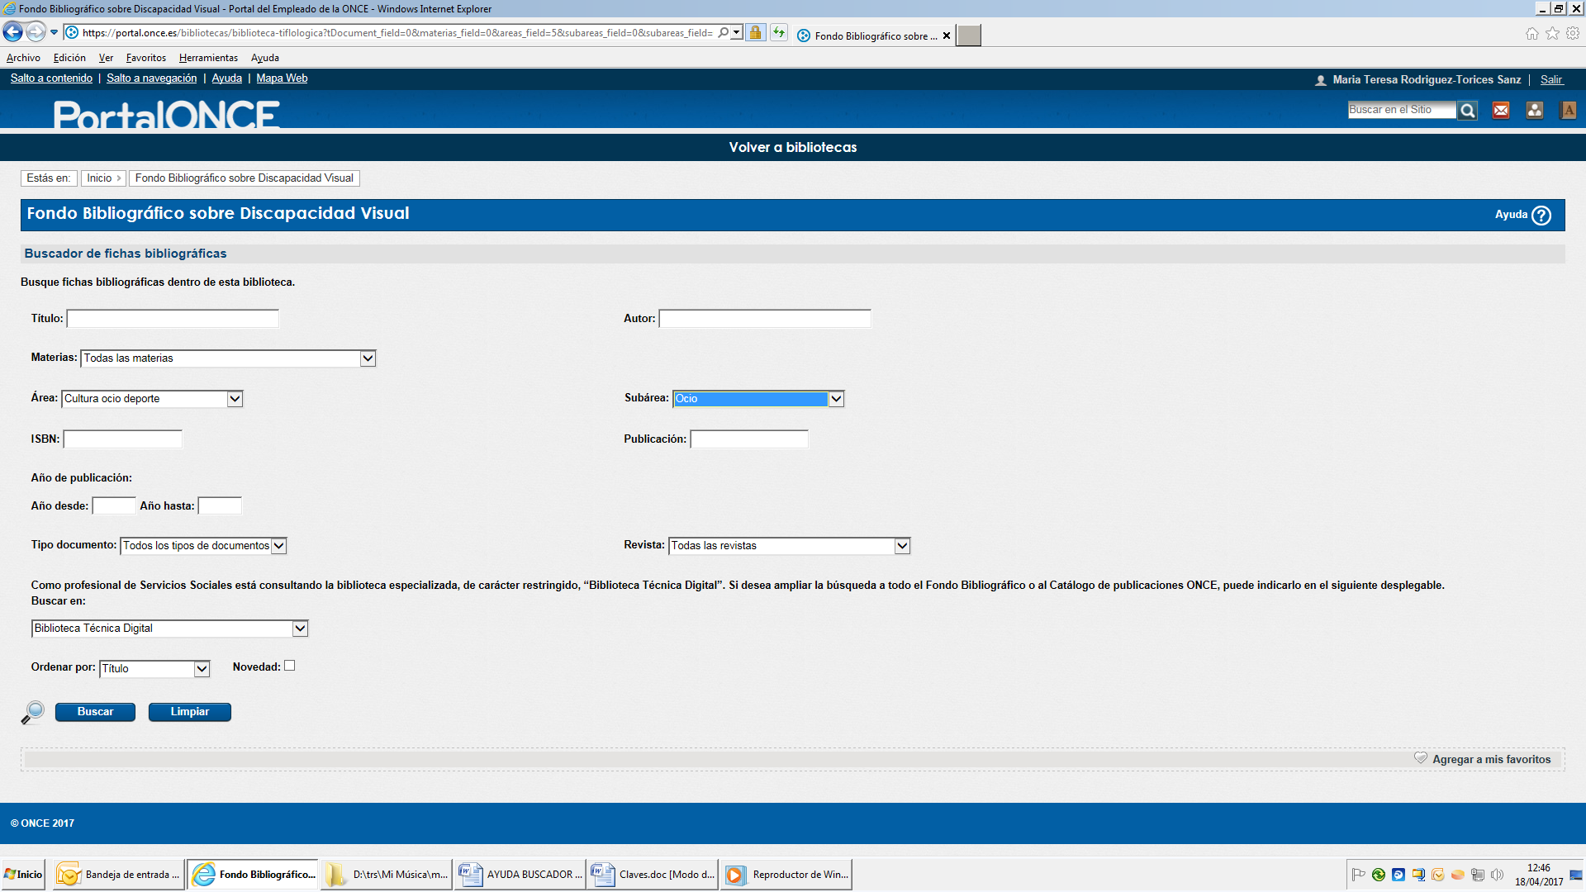
Imagen 17: Pantalla inicial del Buscador de fichas bibliográficas (FBDV) con la selección de Subárea: Ocio

Obtendremos un resultado de 38 registros bibliográficos, con distintos Tipos de documento.
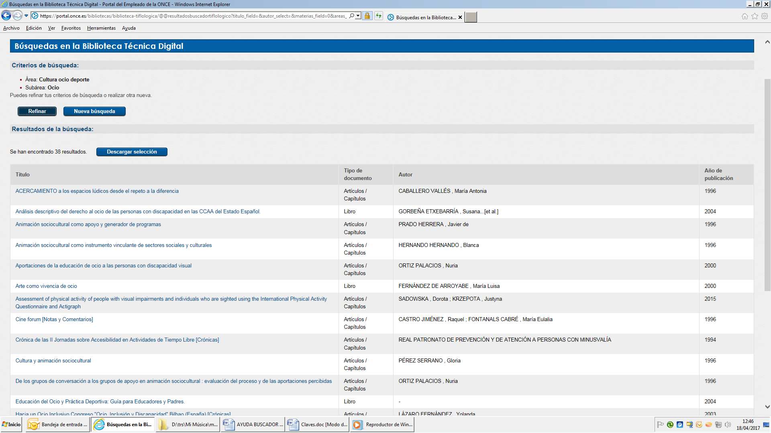
Imagen 18: Resultado de los 38 documentos encontrados con el nuevo criterio de búsqueda.
Seleccionamos uno de ellos: “Informe Servicios y Programas de Ocio de las Asociaciones del ámbito de la Discapacidad” y nos muestra un registro bibliográfico con una imagen genérica de libros, los campos con contenido y dos tipos de ficheros descargables: Fichero Índice (siempre en HTM) y Ficheros descargables en Word.
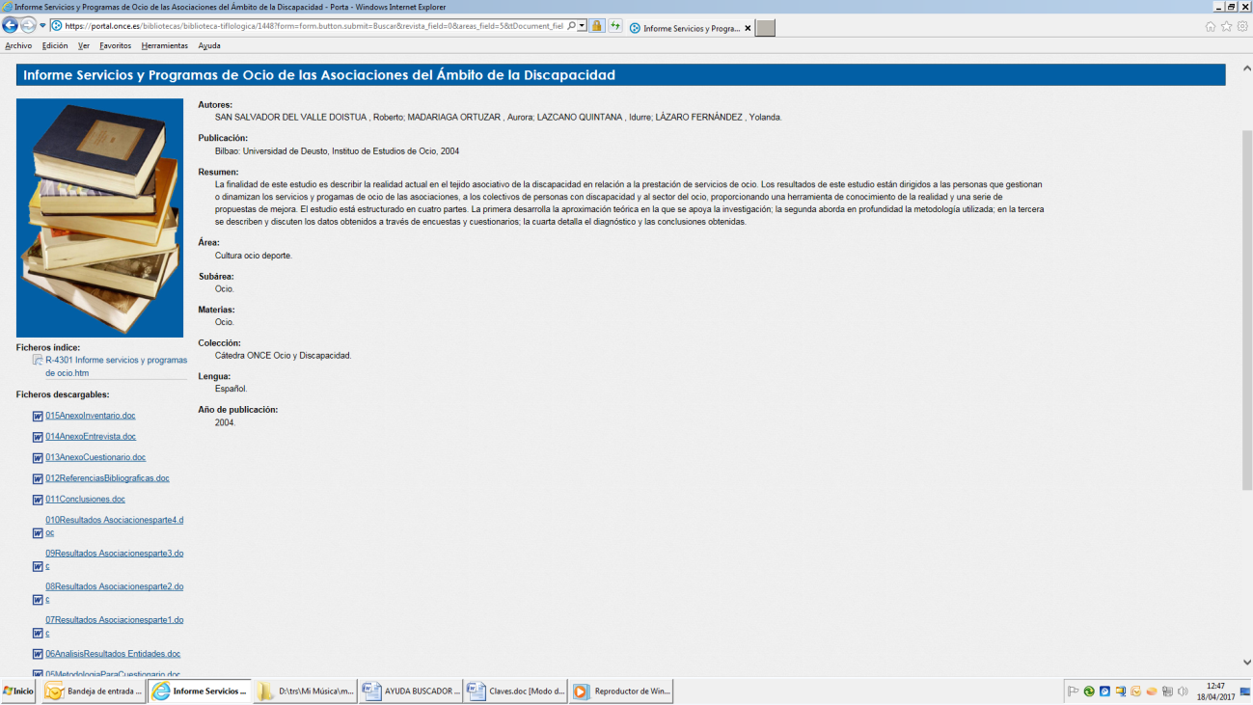
Imagen 18: Pantalla del registro seleccionado.
Para abrir el Fichero Índice, situamos encima del archivo para abrirlo. Mostrará una pantalla en la que seleccionaremos la opción Guardar, que a su vez abrirá otra pantalla en la que seleccionaremos la opción: Abrir.
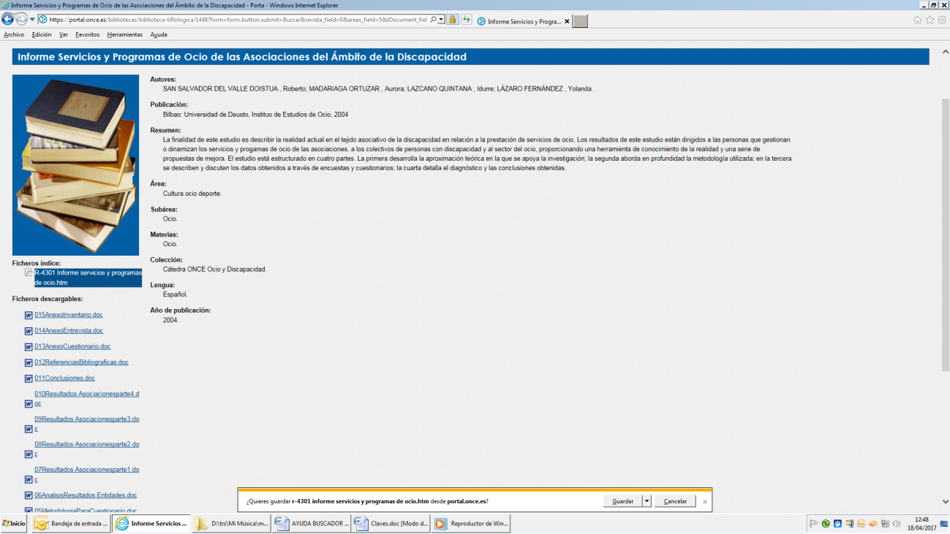
Imagen 19: Pantalla del registro seleccionado con la pantalla de diálogo: Guardar, Cancelar.
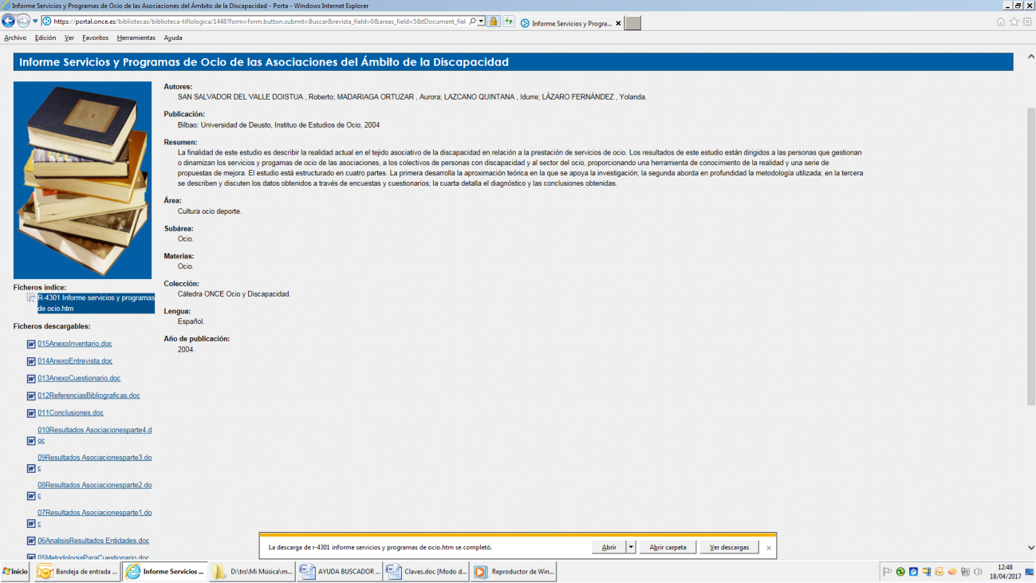
Imagen 20: Pantalla del registro seleccionado con la pantalla de diálogo: Abrir, Abrir carpeta, Ver descargas.

Seleccionamos Abrir y nos muestra el contenido del Fichero Índice en HTM.
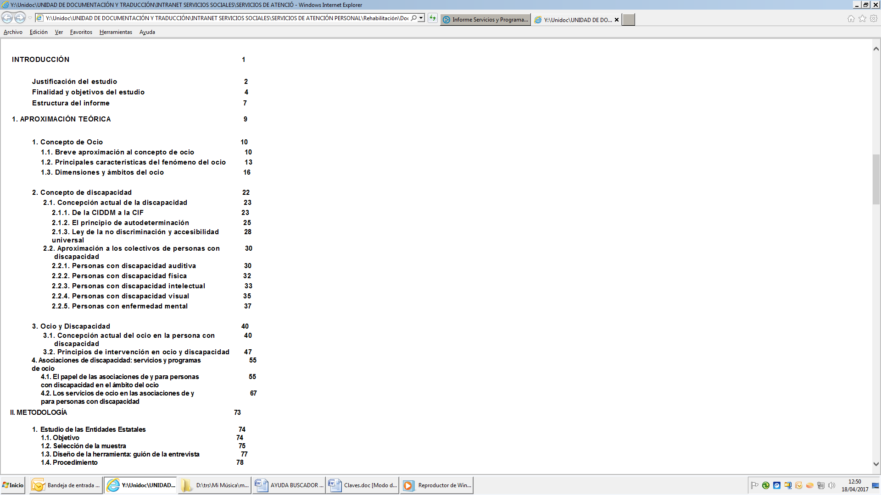
Imagen 21: Pantalla HTM con el índice del título descargado.
También podemos pulsar el botón “Exportar los datos de la ficha a Word”.
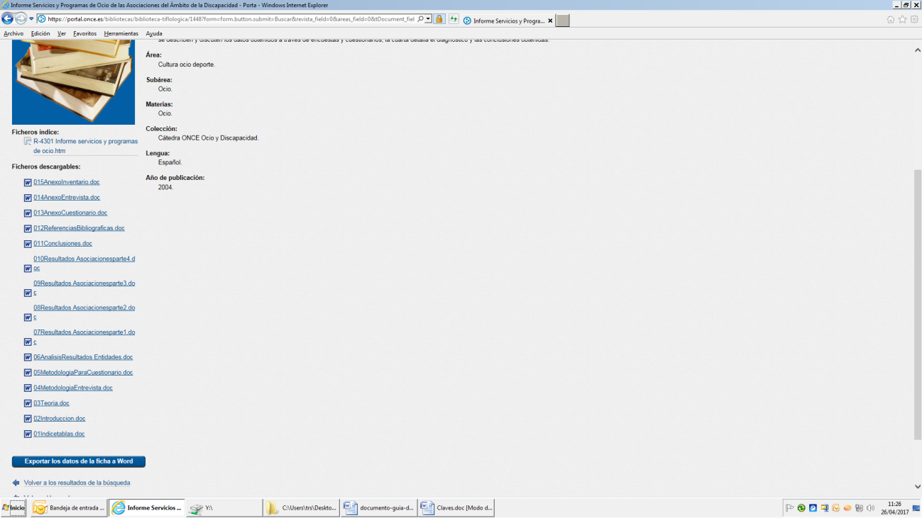
Imagen 22: Pantalla del registro seleccionado que muestra, al final de los ficheros descargables, el botón Exportar los datos de la ficha a Word.

y se abrirá el documento en Word:
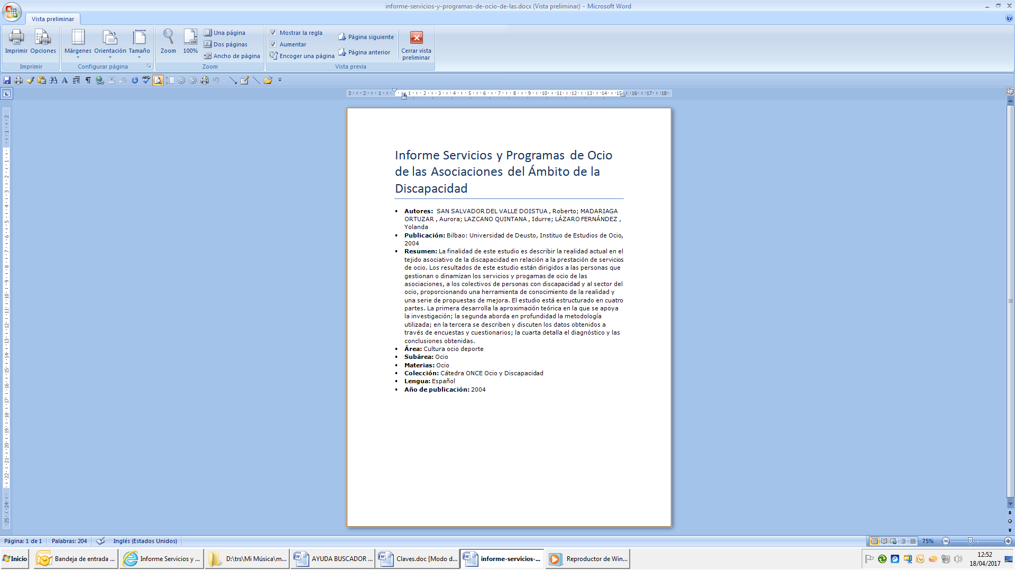
Imagen 23: Pantalla con los datos de la ficha en Word. En este documento sólo se visualizan los campos bibliográficos.
En los casos en los que el registro bibliográfico de un libro no tiene autorización para ser descargado, sólo muestra el Fichero Índice en HTM, como se muestra en el siguiente ejemplo.
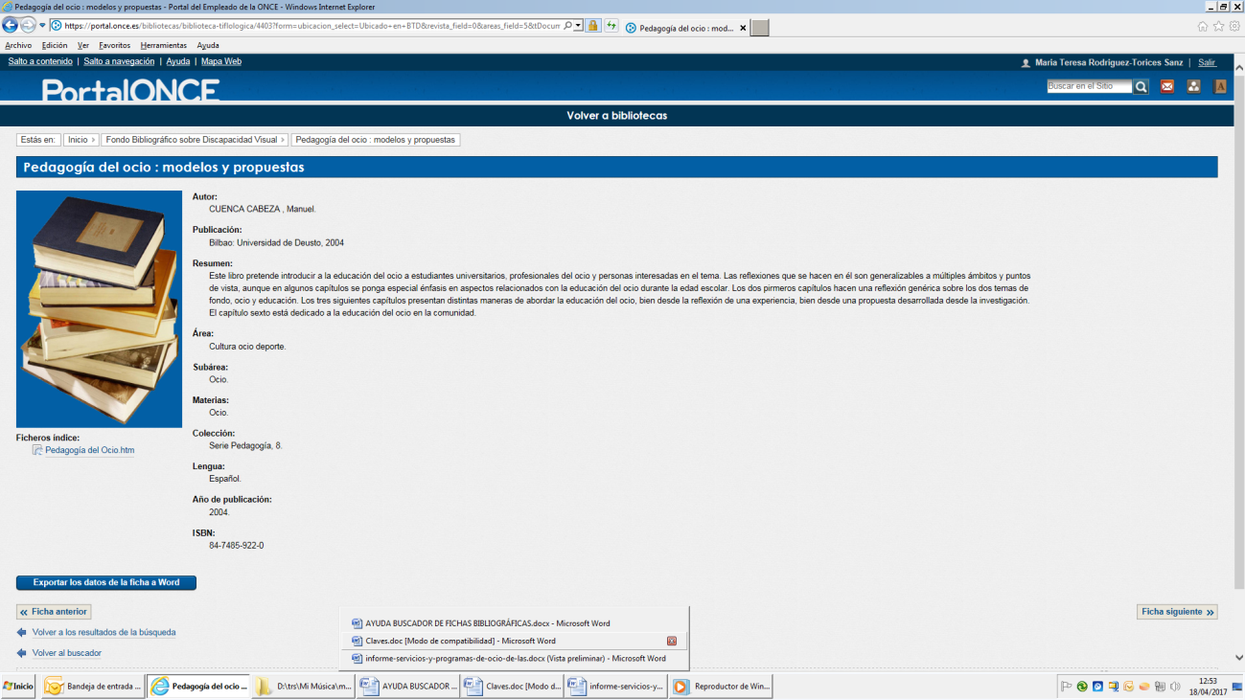
Imagen 24 : Pantalla del registro seleccionado que sólo tiene un fichero índice descargable.

